Remember
Jimi Hendrix

 | start | # takter
 | 0:00 | 2 | Intro
A | 0:06 | 11 | 1.vers | Toneart A-dur
A | 0:32 | 11 | 2. vers
B | 0:59 | 4 | kontraststykke | Let kontrasterende groove. Dominant-flade i A-dur (dvs akkorden E)
A | 1:08 | 11 | Instrumentalt-vers | Guitar-solo over vers H-dur
A | 1:35 | 11 | 3. vers | Toneart H-dur
A | 2:02 | 11 | 4. vers | Toneart C-dur
B’ | 2:29 |  | Coda

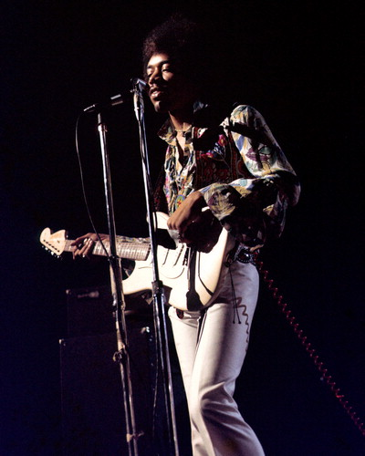
Dette nummer er i formen meget enkelt. Der er et centralt groove i verset. Ved siden af det er der let kontrasterende elementer i kontraststykket og i codaen.

Nummeret er enkelt og kraftfuldt. Der er sparet på effekterne og inspirationen fra traditionel gospel og soul er tydelig. Lad os se på nogle detaljer der er med til at skabe dette:

A-delen: vers

Groovet er enkelt og tungt.

Bas og guitar 1 spiller en akkordbrydning, der ud over akkordtonerne vipper op på 6’eren. Denne figur transponeres efter akkorden. Ved at betone akkordtonerne og 6’eren anslår guitar/bas en dur-pentaton karakter. Vi har altså ikke ”blues-terts” og ”blues-septim” i akkompagnementet. Det giver en mere afspændt tonalitet.

Guitar 2 spiller bare mutede (dæmpede) ¼-dele som giver groovet tyngde.

Ved både guitar 1 og guitar 2 står der i noderne: clean. Det betyder at der (i al væsentlighed) ikke er effekter på guitarerne. Først og fremmest er der ikke de ”psykedeliske effekter” som forvrænger eller waw-waw-effekter. Dermed lægger vi os klangligt op af en mere akkustisk klang.

Trommerne spiller en march-rytme der stort set ikke ændres hen gennem nummeret. I modsætning til mange andre numre, så holder trommerne sig her ret stramt til figuren – vi får ikke de lange meget frie-trommeafsnit der spiller op til en lige så fri guitar-solo. Der er ikke ret meget bækken eller hi-hat i nummeret, det giver det et mere gennemsigt lydbillede, hvor guitaren fylder mere. Igen lægger det sig mere op ad en traditionel blues/country-sound end en elektronisk/rock-sound.

B-delen: kontraststykke

Der er kun to steder hvor vi forlader groovet ovenfor for en kort bemærkning. Det ene er i kontrasttykket efter 2. vers. Den eneste forskel er at bas, guitar 1 og guitar 2 markerer en 1/8-dels puls samtidig med at der ligger en dominantakkord. Det er et kort dominant-plan der bliver ”pumpet op”.
Harmonik og temaopbygning

Temaet lyder meget enkelt og det er også ret symetrisk bygget op, men der sker alligevel en forskydning så det eneder med at temaet er færdigt efter 11 takter. Hvordan forskydningen sker ses her:

│A │ │E7 │ │

│D │ │A │ hov!

│E │ │A │ │

Det er ikke en helt traditional blues-form, men vi ser at hvis vi var blevet i A i takt 3-4 og hvis vi ikke havde ”sprunget takt 8 over”, så havde det været en helt traditionel blues-form.

Akkorderne er blues-akkorder, men samtidig er det jo også hovedfunktionerne i almindelig funktionsharmonik, så akkorderne siger ikke så meget.

Melodik
Melodien har mange dur-pentatone træk, men blues-pentatone ind i mellem. De to første takter slår det dur-pentatone fast (som også ligger i bas/guitar:

Vi kan ikke analysere melodien som gennemført dur-pentaton, men bare det at den introduceres i denne form signalerer noget afspændt og melodisk. Det centrale i dur-pentaton er at vi undgår ledetonen og at vi samtidig undgår de blå toner. Mere ”gospel/country” og mindre ”blues”.

Tonal udvikling

1.vers |  | 2.vers |  | kontrast |  | Instr. |  | 3. vers |  | 4. vers |  | Coda
A-dur |  | A-dur |  | E7  (A-dur) |  | H-dur! |  | H-dur |  | C-dur |  | G7  (C-dur)

Verset er I A-dur og kontraststykket er 4 takter med E7, der kan tolkes som et dominantplan. Men i stedet for at fortsætte som om E er dominant så laver Hendrix et kvartspring i stedet. E opfattes i fortsættelsen som en subdominant, og vi får instrumentalverset i H-dur, uden at det lyder meget overraskende.

Efter 3.vers får vi en country-kliche: Vi går en halv tone op.

Codaen er lige som kontraststykket et langt dominantplan.

I øvrigt kan vi i guitarsoloen se hvordan Hendrix de første 6 takter spiller uden løse fortegn (og dermed altså også uden blå toner. Det er en H-durpentaton skala:

Produceringen
Der er ingen overdreven brug af lydeffekter og elektroniske effekter i dette nummer.

Vi har allerede set at en del af guitarakkompagnementet er holdt clean, og brugen af underlige lydeffekter og effekter med panorering fra den ene side til den anden er holdt meget nede i dette nummer.

Det har været ønsket at skabe en mere ”traditionel” klang og karakter i nummeret.

Teksten
Teksten er en traditionel blues-tekst. “Min kæreste har forladt mig”. Bemærk at teksten er en bekendelse … han synger om ”sine egne” problemer. Bemærk også brugen af naturbilleder .. fuglene og bierne, der ikke synger mere fordi hun har forladt ham.

Oh, remember the mocking bird, my baby bun
He used to sing for his supper, baby
Yes he used to sing for his supper, babe
He used to sing so sweet
Since my baby left me he ain't sang for two long days
Oh, remember the blue-birds and the honey bees,
They used to sing for sunshine
They used to sing for the flowers
They used to sing so sweet
But since my baby left me they ain't sang in two long days
Hey pretty baby, come on back to me
Make ev'ry body as happy as can be
So, baby, if you'll please come home again you know I'll
Kiss you for my supper,
You know I'll kiss you for my dinner, yeah!
But, ah, if you don't come back you know I'll have to starve to death
'Cus I ain't had one kiss all day now
Please remember You've got to remember
You've got to remember our love
Come on back, baby, come on back in my arms,
I'll make ev'rything that better
Come on, baby, hurry up now
Can you hear me calling you back again now?
Come on, baby, stop jiving around, hurry home, hurry home

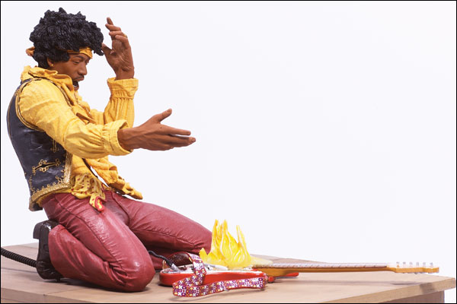

Jimi Hendrix 2 at Monterey Figure from McFarlane Toys  McFarlane's second crack at the American guitar legend Jimi Hendrix. Titled Jimi Hendrix 2 at Monterey, this shockingly detailed 6 inch Jimi Hendrix action figure re-creates one of rock music's most lasting images: Hendrix coaxing flames from his guitar on stage at the Monterey Pop Festival in 1967.  Jimi Hendrix 2 figure at Monterey Figure from McFarlane Toys  Jimi Hendrix 2 at Monterey Figure from McFarlane Toys  Price: £13.95 | 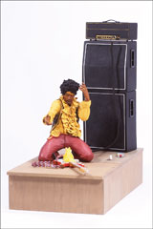

Opsamling:

Karakteristisk for Hendrix er at han skaber en helt ny stil, med stilelementer, vi har set før, men i en personlig, overraskende og ekspressiv sammenstilling. Overvej hvilke elementer der især er tydelige i dette nummer.

Bluespræg:
- bluespentaton melodik i vokal (og guitar og bas)
- enkel harmonik . Kun E5 (dvs uden dur-terts)
- teksten som personlig bekendelse. Han synger om sig selv.
- Opbygningen af numrene med en grundlæggende call-response mellem vokal og guitar er typisk bluestræk.
- Guitarteknikken er bl.a. inspireret af klassiske bluesguitarister som Robert Johnson, hvor guitarer er både akkompagnerende og melodiinstrument. Men der er også præg af ”elektriske guitarister” som Elmore James og BBKing. De arbejder allerede med den fede guitarlyd i 50’erne.

Gospel/country-præg:
- det mere afdæmpede – durpentatone
- den akkustiske lyd.

Rockpræg (peger frem mod Heavy):
- brugen af guitarrif mere end akkorder til at bygge numre op
- den voldsomt forvrængende lyd, der gør at guitaren fylder nok ”i sig selv” når den spiller melodi.
- Brug af tung rock-rytmik bygget op på afterbeat på 2 og 4.

Jazzpræg:
- Højtopbyggede akkorder, der ikke er typisk rockakkorder, mere jazz-inspireret.
- Walking-bas
- den meget frie måde at spille sammen på.
- Trommerne forlader hurtigt et fast groove og bliver mere et soloinstrument. Ofte ser vi at trommerne ikke benytter bækkener så meget men først og fremmest stortromme/lilletromme. Det er ikke typisk jazz. Det giver en ”jungle-sound” som er temmelig speciel.

Elektronisk musik:
- Brug af studiet muligheder til at skabe lydbilleder i den elektroniske bearbejdning af det indspillede: forvrænger, fuzz, waw-waw, rum, chorus, flanger.
- Brug af ”underlige lyde” fx guitar indspillet baglæns.
- Brug af fremmede lyd-effekter, der ikke er ”musik”. Støjlyde, skridt, tale eller andet der bygger stemninger op mere end musik.
- Bevidst arbejde med soundscape i modsætning til livelyd, hvor instrumenter forsynes med forskelligt rum og panoreres forskelligt, så det netop ikke lyder naturligt. (Spørgsmålet om det ikke kunne være live-lyd er jo lidt sammensat, når man nu har rumklangs-knapper på mixer og forstærker når man spiller live også.)

”Tidens” musik:
- Det er samtidig tekstligt en klar beskrivelse af kultursammenstødet mellem ”det etablerede samfund” og ungdomsoprørets krav om frihed.
- Ungdomsoprøret og specielt hippiekulturen opfattes bl.a. som en ”indre opdagelsesrejse”. Revolutionen kommer indefra. Beruselsen bliver en måde at støtte den opdagelsesrejse. Man beruser sig i alkohol, i stoffer og i hinanden.
- Musikken ER et kultursammenstød - det er anarkiets klingende udtryk.
- Musikken er bygget op om Hendrix fremragende sang og spil. En meget udtryksfuld guitar med stor fantasi til at udnytte alle de mange lydeffekter den elektriske guitar byder på. Efter Hendrix er en elektrisk guitar ikke ”bare en akkustisk guitar, der er forstærket”.
- Det hele smelter sammen til en helhed, hvor teknik, stil og værdier bliver en enhed.
- Hendrix som symbol på de udstødte: han er blanding af neger og indianer og spiller i Band of Gipsy.

